1ère ST2S 3 – Corrigé du devoir Surveillé n°4 – 19/12/07

Exercice 1 : 25 % des 60 % de garçons ont les yeux bleus. 2 points
25 % × 60 % = 0,25 × 0,6 = 0,15 = 15 %
Dans la classe, 15 % des élèves sont des garçons aux yeux bleus.

Exercice 2 : Dans l’entreprise, 35 % des employés sont des femmes, et 12 % des employés sont des femmes travaillant à temps partiel. Donc, parmi les femmes, ≈ 34,3 % travaillent à temps partiel. 1 point
(Par exemple, s’il y a 100 employés, il y a 35 femmes, et il y a 12 femmes qui travaillent à temps partiel)

Exercice 3 : 1) Pourcentage de reçus parmi les garçons internes : =
Pourcentage de reçues parmi les filles internes : = (le même)
2) Pourcentage de reçus parmi les garçons externes : =
Pourcentage de reçues parmi les filles externes : = (le même)
3) Pourcentage de reçus parmi les garçons : = ≈
Pourcentage de reçues parmi les filles : = ≈
Le pourcentage de reçues parmi les filles, au total, est, lui différent du pourcentage de reçus parmi les garçons. 1 + 1 + 1,5 = 3,5 points

Exercice 4 : | Année | 2003 | 2025 | 2050
3 points | Population européenne en millions d’habitants | 728 | 722 | 664
1) ≈ − 0,82 % D’après le PRB, entre 2003 et 2025, la population européenne aura baissé de environs.
≈ − 8,03 %. D’après le PRB, entre 2025 et 2050, la population aura baissé de environ.
2) ≈ − 8,79 %. D’après le PRB, la population européenne aura baissé de entre 2003 et 2050.

Exercice 5 : | Année | 1990 | 1995 | 2000
4 points | Population de Cupensac | 2 451 | ? | ?
Avec 1 − 12,4 % = 0,876 et 1 + 13,2 % = 1,132 × 0,876 × 1,132

a) En 1995, la population de Cupensac a été de 2 451 × 0,876 ≈ 2 147 habitants.
En 2000, la population de Cupensac a été de 2 147 × 1,132 ≈ 2430 habitants.

b) ≈ − 0,86 %. La population a baissé de 0,86 % environ entre 1990 et 2000.

Exercice 6 :  1) Par lecture graphique, on a  x_{M} ≈ 2,6 et y_{M} ≈ 1,7 /0,5  2) M ∈ (d₁) donc  (a)  M ∈ (d₂) donc  (b)  Calcul de x_{M} : d’après (a) et (b) :  − 0,5 x_{M} + 3 = 3 x_{M} − 6  soit − 3,5 x_{M} = − 9  soit = = | 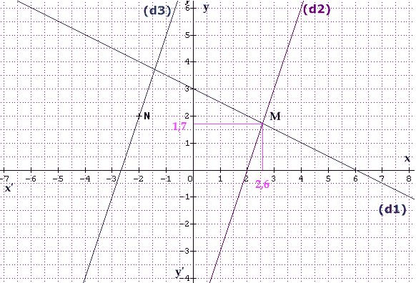  graphique : 3 + 1 (question 3)
Calcul de y_{M} : y_{M} = − 0,5 × + 3 = − + =
On vérifie que x_{M} = ≈ 2,56 et y_{M} = ≈ 1,71 /3

4) (d₃) coupe l’axe des ordonnées au points de coordonnées ( 0 ; 8 ).
Comme (d₃) est parallèle à (d₂), elle a le même coefficient directeur : 3
(d₃) devrait donc avoir pour équation réduite y = 3x + 8 /1

Vérifions par le calcul que nous avons bien lu la bonne ordonnée à l’origine (le coefficient directeur est connu puisqu’il s’agit d’une parallèle à une droite dont l’énoncé a fourni le coefficient directeur)

L’équation réduite de (d₃) est de la forme y = 3x + b. Il faut calculer b.
N ( − 2 ; 2 ) ∈(d₃) donc y_{N} = 3x_{N} + b soit 2 = 3 × ( − 2 ) + b
2 = 3 × ( − 2 ) + b ⇔ 2 = − 6 + b ⇔ 8 = b On trouve bien b = 8.

L’équation réduite de (d₃) est bien /2

+ 1,5 points pour la présentation. Barème total : / 24

